## Мастер-класс: открытое логопедическое занятие

## в старшей группе.

## Тема: «Звуки С – З»

Цель занятия:

* Автоматизация звуков [с] и [з] в словах, фразах, предложениях, мини-стихотворениях, чистоговорках.

Задачи:

* Развитие звукового и слогового анализа и синтеза (определение места звука в слове и определение количества слогов (частей) в слове).
* Сравнение звуков по акустическим и артикуляционным признакам. Формирование умения давать характеристику звука по артикуляционным и акустическим признакам.
* Формирование умения различать на слух и отчётливо произносить сходные по артикуляции и звучанию согласные звуки С - З.
* Совершенствование связной речи детей, умение работать с деформированным предложением, развитие сообразительности.
* Ознакомление детей со зрительным образом букв С и З, развитие и коррекция зрительного восприятия, внимания, воображения. Профилактика оптической дисграфии.
* Развитие психических процессов: восприятия, внимания, памяти, мышления.
* Уточнение словаря по теме «Сказочные герои».
* Работа над интонационной выразительностью речи, темпом и ритмом.
* Развитие умения работать в коллективе и индивидуально, воспитание уважительного отношения друг к другу.
* **Оборудование:**
* Зеркала, звуковые символы - звукоподражания, фольга, звуковые символы для анализа и характеристик звуков С, З, картинки сказочных героев, игрушка солнышко, игрушка обезьяна, светофорчики с символами С и З, снежинки на сугробах, карточки с артикуляционными упражнениями, медальоны с символами «свисток» и «звоночек», буклет для пальчиковой гимнастики «Рога», картинки для физ.минутки, буклет - массаж лица «Солнышко», картинки слов со звуками С и З, картинки с чистоговорками, картинки со скороговорками, 3 сундука и З корзины (с обозначением количества слогов) , картинки на слова-паронимы, картинки и буклеты про буквы С и З.
* **Ход занятия**
* **1. Организационный момент**
* Протянуло солнышко нам свои ладошки,
* Позвало нас солнышко к сказочным дорожкам,
* С солнцем мы покружимся
* Со звуками подружимся!
* Позвало нас солнышко в кружок – поздоровайся, дружок!
* (дети встают в круг и называют свои имена)
* Скажите, с какого звука начинается слово – солнце? (С)
* А на какой планете мы живём? (Земля) А что мы видим на небе ночью – рассыпался горох на тысячи дорог? (Звёзды) – С какого звука начинаются эти слова? – (З)
* **2. Сообщение темы занятия**
* Сегодня познакомимся и подружимся со звуками, которые вы выделили из слов – звуки С, 3.
* Предлагаю вам разбиться на 2 команды – сидящие слева – команда «свистелочки» -
* у них на медальках символ – «свисток», сидящие справа – «звенелочки» -
* у них на медальках символ «звоночек».
*  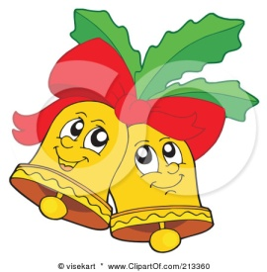
* А знакомство с этими звуками я предлагаю начать с задания «Выбери сказочных героев».
* Перед вами 2 наборных полотна – на синее мы будем ставить все картинки со звуком С, а на зелёное – со звуком З. Вот картинки сказочных героев, в именах которых есть звуки нашего занятия. Давайте назовём их и выберем, кто из них со звуком С, а кто из них со звуком З.
* (С – Солдатик. Василиса, Лиса, Сова, Кот в сапогах, Слонёнок, Снегурочка, Свинка;
* З – Незнайка, Разбойник, Золушка, Змей Горыныч.)
* Герои выставляются на 2 наборных полотна.
* Они предлагают с ними поиграть, заодно научиться слышать и произносить звуки С, З.
* **3. Психогимнастика и массаж лица:**   
  Логопед:   
  «Сегодня, 1 декабря вступила в свои права зима. Давайте изобразим движениями: На улице холодно, дует ветер, идет снег. Покажите, как вы замерзли, съежились. Давайте покажем, как мы лепим снежки /имитация движений/. Поиграли, попрыгали, отогрелись, расслабились».
* Солнышко предлагает вам с ним сделать **массаж лица** и разогреть мышцы:
* **«Солнышко**» (с использованием зеркала – поставили зеркала в рабочее положение)
* Солнце с неба посылает
* Лучик, лучик, лучик
* *(движения по лбу от середины к вискам)*
* И им смело разгоняет
* Тучи, тучи, тучи
* *(плавные зигзагообразные движения оп лбу)*
* Лучик нежно согревает
* Щёчки, щёчки, щёчки
* *(потирают щёчки)*
* Солнышко на носик ставит
* Точки, точки, точки
* *(постукивают пальцем по носу и щёчкам)*
* Золотят веснушки деток
* Очень нравится им это.
* *(спиралевидные движения по щёчкам и подбородку)*
* 4. А теперь подготовим наш язычок к произнесению звуков – сделаем гимнастику для губ и язычка, сопровождая показом движений кистей рук:
* -улыбка, заборчик,
* -хоботок, - бублик
* - чередование улыбка – бублик;
* - лопатка;
* -горочка,
* -язык-силач (поднимаем руки (штангу)– вдох, опускаем - выдох ;
* -орешки;
* -часики;
* -качели;
* -лодочка. (убрали зеркала на край стола)
* 5. Упражнение на сильного выдоха и развитие мелкой моторики:
* Снег, снег кружится, белая вся улица…
* Выпал пушистый снег - сдуем снежинки с сугроба. У нас на столах лежит фольга – мы скатаем из неё волшебный снежок, положим на ладошку и сдуем одним сильным выдохом на высунутый язычок.
* Чтобы отогреть пальчики после снежка сделаем ПАЛЬЧИКОВУЮ ГИМНАСТИКУ:
* **Массаж пальчиков «Обезьянка мыла...»**
* Обезьянка мыла мылом лапку
* Каждый пальчик оп порядку.
* Вот намылила БОЛЬШОЙ,
* Сполоснув его водой.
* Не забыла и УКАЗКУ,
* Смыв с него и пыль и краску.
* СРЕДНИЙ мылила усердно:
* Самый грязный был наверно.
* БЕЗЫМЯННЫЙ тёрла пастой –
* Кожа стала сразу красной.
* А МИЗИНЧИК быстро мыла:
* Видно, он боялся мыла.
* **6. Характеристика** и артикуляция звуков С-З. Звуки С и З из дружной семьи свистящих звуков, которые живут в домике языка на 1 этаже (т.е. при их произношении язык находится на 1 этаже – за нижними зубами). Свистящие звуки это Твёрдый глухой звук С, мягкий глухой звук СЬ, твёрдый звонкий звук З, мягкий звонкий звук ЗЬ и твёрдый глухой звук Ц. звуки С и З являются парными. А почему, вы сейчас узнаете.
* **Давайте посмотрим, на что похожи свистящие звуки при произнесении?**
* (использую картинки – звуковые символы)
* **С-С-С -** воздух выходит из насоса и свистит;
* **С-С-С** – свистит за окошком ветер;
* **СЬ-СЬ-СЬ** – льётся из крана вода тонкой струйкой;
* **З-З-З** – пилит пила;
* **З-З-З** – работает станок, точащий детали;
* **З-З-З** – звенит звонок;
* **З-З-З** – звенит большой комар;
* **ЗЬ-ЗЬ-ЗЬ** – звенит маленький комарик;
* Давайте сравним, чем похожи и чем отличаются наши звуки С и З?
* (Начинаю заполнять 2 наборных полотна с кармашками - КАРТИНКАМИ –
* синее – для звука С, зелёное – для звука З):
* Звук С мы будем сравнивать при произношении с песенкой НАСОСА,

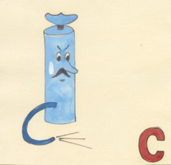**(У насоса длинный нос, Он свистит, как пылесос. )** 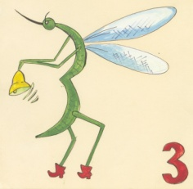

* А звук З – с песенкой КОМАРИКА **(Звенит в лесу комар, как будто он – лесной звонарь).**
* 1 полочка: (картинки НАСОС – КОМАР)
* Давайте сравним, что делают наши зубки, губки, язычок, голосовые складки,
* когда мы произносим звуки С, З?
* С – губы улыбаются, зубки заборчиком – чуть приоткрыты.
* А З? - тоже улыбаются и зубы заборчиком.
* 2 . (Улыбка (заборчик) – Улыбка (заборчик))
* С - Язык внизу, за нижними зубами, в виде горочки. Посередине желобок. З – тоже самое.
* 3. (картинка язычка, горочка – то же под звуком З)
* С – воздушная струя узкая и холодная (струя на ладонь), З – такая же.
* 4. (картинка: холодный ветер, под З – такая же картинка)
* А теперь сравним, как работают голосовые складки, которые образуют наш голос.
* Приложите свою ладошку к горлышку и послушайте, звенит ли голосок?
* (С - Голосок не звенит, значит, этот звук – ГЛУХОЙ)
* (З – голосовые складки дрожат, голосок звенит – этот звук - ЗВОНКИЙ)
* 5. (С – колокольчик не звенит, З – колокольчик звенит)
*  
* ВЫВОД: ТАК ЧЕМ ЖЕ ОТЛИЧАЮТСЯ ЭТИ ЗВУКИ?
* Работой голосовых складок.
* Давайте дадим характеристики нашим звукам.
* С – согласный (преграда во рту), глухой, твёрдый (есть мягкий брат).
* З - согласный (преграда во рту), звонкий , твёрдый (есть мягкий брат).
* А теперь мы будем различать наши звуки С и З на слух. Поиграем?
* Только повторим правило:
* *Если сомневаешься, какой звук – не спеши,*
* *Руку ты на горлышко положи!*
* **7. Игра «Эхо»** (слоговой анализ и синтез)  
  Логопед: «Ребята, я буду «бросать» вам звуки, а вы мне «возвращать» мне слоги»/используется мяч/.   
  «с», «а» - «са»;   
  «с», «и» - «си»;   
  «с», «у» - «су»;   
  «с», «о» - «со».
* Аналогично произносятся слоги со звуком «З»
* 8. Давайте разомнёмся и произнесём вместе с **Совой** чистоговорки (использую картинки):

|  |  |
| --- | --- |
| козочка**за – за – за – вот забавная коза** | **грозаза – за – за - началась гроза** |
| **гроза и зонт**  **Зы – зы - зы – я боюсь грозы** | гостей до дома довезу  **Зу – зу – зу – гостей до дома довезу** |

* 9. Я приглашаю **Зайку** объяснить вам его задание **«Найди пару»** (работа со словами-паронимами):
* Дело в том, что некоторые слова очень похожи и зовут их паронимы. Нужно найти пары слов, которые отличаются звуками С, З. А вот эти слова (картинки) – роза, коза, зайка, зуб, роса, коса, сайка, суп.
* Давайте найдём пары? Роза-роса, зайка-сайка, зуб-суп, коза-коса.

|  |  |
| --- | --- |
| Копия розароза | РОСИНКИ3 роса |
| ЗАИНЬКА МОРКОВЬ ГРЫЗЁТ зайка | САЙКА 1 сайка |

* *10. Со* ***Снегурочкой*** *поиграем в игру Игра* **«Подскажи словечко».**
* *Закончи двустишия словами, подходящими по смыслу и значению:*
* Распустились утром розы, на цветах сверкают …(росы).
* Щиплет травушку коза, косит травушку …(коса).
* На столе лежала сайка, а по лесу бегал …(зайка).
* Лиза пробовала суп, заболел у Лизы …(зуб).
* 11. Я буду читать стихотворение, а вы слушаете последнее слово в строчке
* Как услышите слово со звуком С – присесть команде свистелочки, а если слово
* прозвучит со звуком З – присядут команда звенелочки.
* **Вкусный суп.**
* Ела Зоя вкусный СУП, выпал вдруг молочный ЗУБ.
* Надкусила его ЗОЯ, думала, что это СОЯ.
* Опрокинула СУПОК, потеряла свой ЗУБОК.
* На окно уселась СОЙКА: - Ты не плачь, девчушка ЗОЙКА!
* 12. С **Разбойником** разучим скороговорку (работа со стихотворным текстом):
* 
* Роса легла на розы,
* Роса блестит, как слёзы.
* 13.Пальчиковая гимнастика:
* У козы – как две косы.
* У быка – как два штыка.
* У барана – как две баранки.
* У лося – как корни сосен.
* У оленя – как кусты сирени.
* И рога им нужны не чтобы бодаться, а чтобы защищаться.
* *14.* А **Змей Горыныч** любит, когда чего-то много (Образование существительных им. падежа множ. числа). Он просит поиграть в игру **«Один – много»**НОС – НОСЫ, НАСОС, АЛМАЗ, АРБУЗ, КАКТУС, КАРАПУЗ, НАСОС, ТАЗ, ВОЛОС, ПЫЛЕСОС, КАМАЗ, ПОДНОС, МОРОЗ, КЛАСС
* 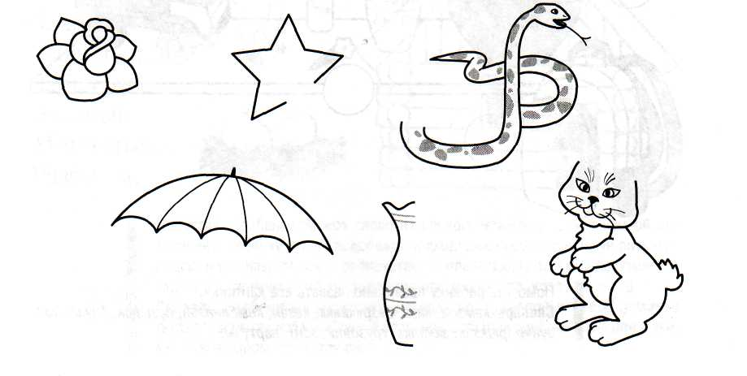15. **Кот в сапогах** просит вас узнать, что изображено на картинках и правильно произнести слова с о звуками нашего занятия. (Узнай картинку по части контура (недорисованные картинки), теневые изображения, наложенные изображения – профилактика оптической дисграфии, коррекция зрительного восприятия и развитие фонематического слуха)
* Одновременно с произношением дети поднимают светофорчики – С – с символом – Насос, З – с символом - Комарик.
* *16.* ***Обезьянка*** *предлагает игру* ***«В слове слог договори, будь внимательным, смотри!»*** (слоговой анализ и синтез, фонематический слух) Добавлять в конце слова СЫ или ЗЫ, чтобы слово звучало правильно, а потом произнести его целиком.
* БУ… , ВЕ… , ВО… , ТА… , ЧА… , ПЛАК… , РЕЛЬ… , ГРО… , ЗАНО… , БЕРЁ… , ПОЛО… , КОЛБА…, ТЕРРА… , МОРО… , АРБУ… , АЛМА…, АНАНА… , СЕРВИ… , КЛА… , МИМО… .
* 17. ФИЗМИНУТКА :
* Давайте **хлопнем** столько раз, сколько **козочек** у нас.
* Теперь **присядем** столько раз, сколько **зайчиков** у нас
* Сколько видишь ты  **замочков** -
* Столько сделаем **прыжочков**.
*   
* 18. **Незнайка** предлагает игру **«Незнайкины предложения».** Исправьте порядок слов в предложениях (работа с деформированными предложениями).
* Сахар кусает Соню. Стол постелили на скатерть. Стены поставили к стулу. На следах остался снег. Сапоги надели Саню. Бусы носят Соню.
* Язык показывает Незнайку. Глаза закрыли Лизу. У зубов заболела Зоя. Газон зацвел на незабудках. Гнездо залетело в фазана. Ваза завяла в хризантеме. На узоре камзол
* Вот и научились слышать звук в словах, предложениях, чистоговорках.
* 19. А теперь **Василиса Премудрая** просит вас выполнить самое трудное задание
* **«Слово правильно назови и в сундук или корзину положи»** (Звуковой и слоговой анализ): Посмотрите, что она принесла.
* 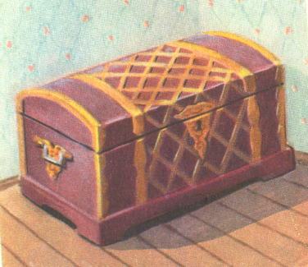 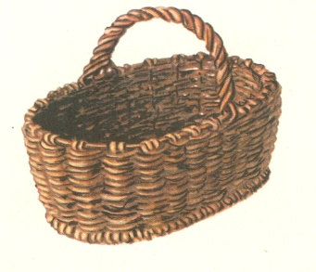
* На наборном полотне 3 сундука, и 3 корзины. На них обозначения:

|  |  |  |
| --- | --- | --- |
| О |  |  |



|  |  |  |
| --- | --- | --- |
|  | О |  |

|  |  |  |
| --- | --- | --- |
|  |  | О |

|  |
| --- |
|  |

|  |  |
| --- | --- |
|  |  |



|  |  |  |
| --- | --- | --- |
|  |  |  |

* У вас картинки. Для команды «свистелочки» надо определить, где в словах
* находится звук С – в начале, середине или конце слова и положить в сундук с данным
* обозначением места звука в слове.
* А для команды «звенелочки» слова со звуком З. Надо определить, сколько в слове
* частей - одна, две или три части (слога) и поместить картинки в нужную корзину.
* Чтобы определить, сколько частей (слогов) в слове – его надо отхлопать или прошагать)
* З – зуб, коза, забор, кузнечик…..
* 20.(Знакомство со зрительным образом букв З и С)
* Мы много играли со звуками. А у каждого звука есть буквенное обозначение – буква.
* **Золушка** предлагает нам запомнить **образ буквы З** и проговорить с ней стихотворения:
* З – завиток на завиток,
* З – закрывается замок,
* З – в зарослях змея ползёт,
* З – заинька морковь грызёт.
* (Куда направлены разомкнутые колечки буквы З? – влево)
* 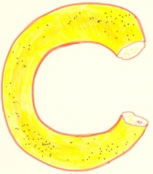А **Солдатик** любит **букву *С****:*
* Села мышка в уголок,
* Съела бублика кусок.
* (С какой стороны откусан бублик? (справа)
* Что за буква светится
* Жёлтым ясным месяцем?
* Полумесяц в небе тёмном,
* Буквой С повис над домом.
* Шёл конь копытами звеня,
* Как будто С следы коня.
* 21. **Итог занятия:** На нашем логопедическом занятии команды «свистелочки» и
* «звенелочки» работали отлично, и победила смекалка и дружба!
* Чем мы занимались на занятии?
* (Мы учились различать на слух и в произношении звуки С, З).
* Что вам понравилось на занятии?
* Дома я предлагаю вам нарисовать эти буквы на листе и раскрасить.
* А так же повторить скороговорки, которые мы произносили на занятии.
* В качестве приза вам остаются сегодняшние медальки.